Консультация «Как отучить ребёнка от памперса и приучить к горшку»
Памперсы – это «волшебная палочка-выручалочка», облегчающая маме работу. В России мамы стали активно использовать памперсы около 20 лет назад, и по сей день памперсы – неотъемлемая часть семейного бюджета всех молодых родителей.
Только с 18-ти месяцев появляется контроль над работой прямой кишки и мочевого пузыря. Именно с этого возраста и есть смысл начинать кропотливую работу по отказу от памперсов. Ранее полутора лет в этом нет смысла. Естественно, ребенок должен и сам «созреть», чтобы мама работала не в одиночку, а «сотрудничество» было эффективным. Идеальный возраст для пересаживания крохи на горшок и отказа от памперсов – 18-24 месяцев.
Как понять, что малыш «созрел»?
1. Мочеиспускание происходит через конкретные промежутки времени.
2. Кроха способен сам снять свои штанишки.
3. Малыш ставит родителей в известность, когда желает сходить по-маленькому (или по-крупному) – жестами, звуками, и проч.
4. Ребенок понимает слова писать/какать/горшок.
5. Малыш демонстрирует недовольство переполненным или перепачканным памперсом, а также мокрыми колготками.
6. Памперс регулярно остается сухим даже после 2-3 часов носки.
7. Малыш интересуется горшком, постоянно присаживается на него, а также усаживает на него и свои игрушки.
8. Ребенок или активно протестует против его надевания.
Если вы заметили у малыша эти признаки еще одного этапа взросления — значит, можно постепенно убирать памперсы.
Три метода отучения ребенка от памперса днем:
• №1. Запасаемся колготками (прим. – штук 10-15) и пеленками, а также выбираем самый шикарный горшок, который понравится карапузу. Колготки должны быть не слишком тесными и без тугих резинок, чтобы малыш их снимал самостоятельно.
• №2. Отучаемся от памперсов через положительный пример! Обычно, дети любят попугайничать и повторять за старшими детьми каждое слово и движение. Если у вашего чада есть старшие братики или сестрички, уже понимающие задачи горшка, то процесс избавления от подгузников пойдет быстрее. А если вы ходите в детский сад или ясли, то это будет сделать еще легче — в таком детском коллективе высаживание на горшок происходит регулярно, а привыкание к новым хорошим привычкам – быстро и без капризов.
• №3. Все средства хороши! Если старших братьев/сестричек нет, не переживайте – используйте игровой способ. У каждого крохи есть любимые игрушки – роботы, куклы, плюшевые медведи и проч. Высаживайте их на мини-горшки! И предлагайте чаду присесть рядом с игрушками.
Специалисты советуют начинать отказ от памперсов в начале лета. И не забывайте о настроении крохи! Если малыш капризничает – не давите на него, подождите день-два.
Однажды малыш обязательно даст Вам понять, что ему мокро и неуютно, а может быть, даже сам снимет штанишки. Не скупитесь на похвалы, ведь каждое его маленькое достижение на самом деле является большой победой и шагом во «взрослую» жизнь.
Самым маленьким помогут короткие забавные стихи. Ритмичная речь легко воспринимается ребенком и вызывает положительные эмоции. Это позволит в дальнейшем обойтись без негативного отношения к горшку.
Прыг-скок, прыг-скок,
Мы присядем на горшок.
Мы поели, мы попили,
Про него чуть не забыли!
Послушные детишки
Сделают делишки: «А-а-а» и «пись-пись-пись».
Хорошо, если ребенок еще и на примере взрослых или старших детей увидит, куда и как справляется нужда. Голенькому малышу не придется ничего снимать, чтобы сесть на горшок. Горшок должен быть в пределах видимости и досягаемости, то есть на полу в детской комнате, пусть ребенок познакомится с ним, посидит, если захочет.
Предлагать малышу горшок надо со словами, поясняющими, зачем он нужен: «Солнышко, давай пописаем (покакаем) в горшочек... Горшочек нужен для того, чтобы в него писать и какать... Куда надо писать (какать)?». Каждый раз после «аварии», ласково напоминайте ребенку о существовании горшка: «Солнышко, куда надо писать?».
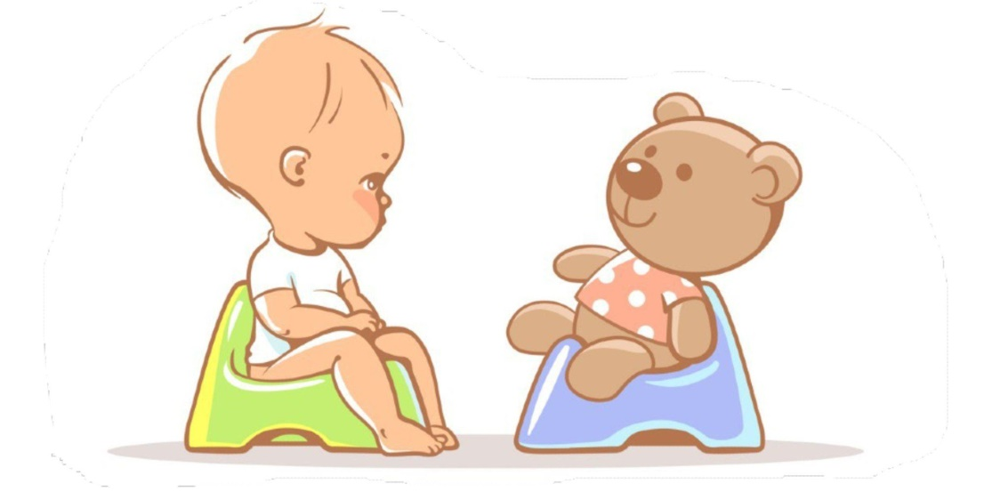
Будьте спокойны и терпеливы! Предлагайте малышу горшочек сразу после каждого сна, а также после еды.

Консультация «Почему важно развивать мелкую моторику в ясельной группе!»
Специалисты в области детской психологии, логопедии уже давно установили, что уровень развития речи детей находится в прямой зависимости от степени развития тонкой моторики руки. Если движения пальцев развиваются «по плану», то и развитие речи также в пределах нормы. Если же развитие пальцев отстает, отстает и развитие речи.
Почему же две эти составляющие так взаимосвязаны? Дело в том, что наши предки общались при помощи жестов, добавляя постепенно возгласы, выкрики. Движения пальцев постепенно совершенствовались. В связи с этим происходило увеличение площади двигательной проекции кисти руки в мозге человека. Речь развивалась параллельно. Примерно так же развивается речь и мелкая моторика у ребенка, то есть сначала начинают развиваться движения пальцев рук, когда же они достигают достаточной тонкости, начинается развитие словесной речи. Развитие движений пальцев рук как бы подготавливает почву для последующего формирования речи.
Мелкая моторика рук взаимодействует с такими высшими свойствами сознания, как внимание, мышление, оптико-пространственное восприятие (координация), воображение, наблюдательность, зрительная и двигательная память, речь. Развитие навыков мелкой моторики важно еще и потому, что вся дальнейшая жизнь ребенка потребует использования точных, координированных движений кистей и пальцев, которые необходимы, чтобы одеваться, рисовать и писать, а также выполнять множество разнообразных бытовых и учебных действий.
Как развивать мелкую моторику, например:
- массаж пальчиков и кистей рук малыша,
- давать перебирать ему крупные, а затем более мелкие предметы – пуговицы, бусины, крупы (под присмотром родителей/воспитателей);
- хорошим помощником в развитие мелкой моторике станут различные развивающие игрушки, которые родители могут сделать сами.
Исходя из раннего возраста, можно выделить следующие критерии:
С рождения до 3 месяцев взрослый согревает руки малыша, делает легкий массаж рук, пальцев кисти. Затем он сам осуществляет рефлекторные движения - схватывает и сжимает погремушку, тянется к подвешенным игрушкам, касается игрушки (бубенчики, колокольчики).
С 4 до 7 месяцев у ребенка появляются произвольные движения - он захватывает мягкие игрушки, бусы.
С 6 месяцев поднимает игрушку, рассматривает ее, перекладывает.
С 7 месяцев взрослый играет с ребенком в "Ладушки", помогает собирать пирамидку, игрушки-гнезда, матрешку, складывать кубики. Корни всех этих упражнений лежат в народной педагогике. На протяжении многих веков мама или бабушка играли с пальчиками малыша, проговаривая при этом потешки. Так взрослые любовно и мудро поучали ребенка.
С 10 месяцев до 1,5 лет развивая пальчики, можно использовать следующие потешки:
(перебирая пальчики, приговариваем)
Этот пальчик — дедушка,
Этот пальчик — бабушка,
Этот пальчик — папенька,
Этот пальчик — маменька,
Этот пальчик — Ванечка.
(загибаем пальчики)
От 1,5 лет и старше – полезно раз в день делать пальчиковую гимнастику, а также проводить в игровой форме сопровождая чтением народных стихов:
«Дружба»
Дружат в нашей группе девочки и мальчики
(пальцы рук соединяются в "замок").
Мы с тобой подружим маленькие пальчики
(ритмичное касание одноименных пальцев обеих рук).
Раз, два, три, четыре, пять
(поочередное касание одноименных пальцев, начиная с мизинцев),
Начинай считать опять.
Раз, два, три, четыре, пять.
Мы закончили считать
(руки вниз, встряхнуть кистями).
«Дом и ворота»
На поляне дом стоит ("дом"),
Ну а к дому путь закрыт ("ворота").
Мы ворота открываем (ладони разворачиваются параллельно друг другу),
В этот домик приглашаем ("дом").
Наряду с подобными играми могут быть использованы разнообразные упражнения без речевого сопровождения:
«Пальцы здороваются»
Соединить пальцы обеих рук "домиком". Кончики пальцев по очереди хлопают друг по другу, здороваются большой с большим, затем указательный с указательным и т.д.
«Оса»
Выпрямить указательный палец правой руки и вращать им; то же левой рукой; то же двумя руками.

Тонкую моторику рук развивают также следующие виды деятельности:
- лепка (из пластилина, глины);
- различные игры – шнуровки;
- конструкторы (чем старше ребенок, тем мельче должны быть детали конструктора);
- мозаики;
- вырезание из бумаги и картона;
- вырисовывание различных узоров и т.д.
Важно! Занятия по развитию мелкой моторики необходимо проводить систематически по 2-5 минут ежедневно. Несмотря на то, что вначале многие упражнения даются ребенку с трудом, они приносят ему много радости, как от достигаемых результатов, так и от простого общения с мамой.
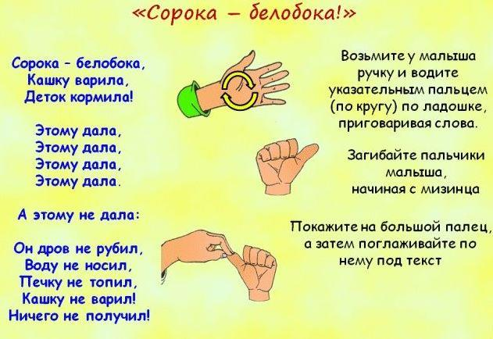

Консультация «Укрепляй иммунитет!»
Иммунитет – свойство живого организма удалять из него чуждые и вредоносные клетки, защищая от болезней. Защитную реакцию на вторжение болезнетворных клеток обеспечивают специальные иммунные механизмы. Защитная реакция организма разделяется на врожденную или неспецифическую, которую мы получаем с рождением и приобретенную (специфическую). Основное отличие специфического иммунитета состоит в том, что иммунная система, один раз встретившись с микробом и преодолев его, как бы запоминает его, и при повторных случаях быстро справляется с «врагом». Со временем иммунная система крепнет, и вирусы перестают «цепляться» к организму ребенка.
В первые 12 месяцев жизни ребенок большую часть времени ограничен в перемещении, потому имеет минимум контактов. Также важную роль играет грудное вскармливание – для малыша это источник иммунитета, оно содержит много полезных иммунных субстанций, включая антитела IgA ко всей патогенной флоре, что окружает маму и ребёнка.

В период от года до трех лет: в это время малыш начинает ходить и все трогать, то есть активно познавать мир. Активно расширяется рацион питания, начинаются контакты с другими детьми во время игр на улице.
В этот период контакты с друзьями, и как следствие, обмен его флоры становится максимальным. Иммунная система постоянно находится в борьбе, что очень хорошо для нее. В этот момент и начинаются болезни.
Некоторые родители считают, что если их ребенок болеет больше 8-10 раз в год – у него плохой иммунитет и нужно его обследовать на предмет иммунодефицита. По словам многих врачей-педиатров, норм заболеваемости не существует. Поскольку иммунитет у детей незрелый, он знакомится со многими возбудителями в саду и учится вырабатывать специфические антитела к ним.

Причины, снижающие иммунитет у ребенка, некоторые из них:
- Злоупотребление лекарствами. Когда родители при малейших признаках недомогания сразу дают малышу иммуномодуляторы и прочие антивирусные средства, то такие действия препятствуют формированию самостоятельного ответа организма защитной реакцией. Злоупотребление лекарствами, приводит к тому, что иммунная система «отказывается» отвечать на инфекционное вторжение.
- Нет периода восстановления после перенесенной инфекции . Для того, чтобы восстановить здоровье детей дошкольного возраста, необходим отдых, налаженный режим с полноценным питанием, прогулки, ограничение контактов, в том числе и с другими ребятами. Чтобы малыш полностью восстановился необходимо, как минимум 10 дней после того, как он практически выздоровел.
- Отсутствие физических нагрузок. Это серьезный фактор риска для здоровья детей дошкольного возраста. Ребенок должен активно двигаться, гулять в любую погоду.
- Недостаточность витаминов в организме. Питание малышей должно быть сбалансированным. Посоветовавшись с педиатром, можно составить подходящий режим питания.

Как подготовится к садику, чтобы болеть меньше?!

Избежать ОРВИ в детском саду практически невозможно, но соблюдая основные меры, можно сократить количество заболеваний и облегчить течение болезни. Для того, чтобы ребенок меньше болел, нужно постараться следовать простым советам и правилам, которые помогут поднять, укрепить и поддерживать иммунитет ребенка.
Родителям необходимо создать благоприятные условия для ребенка, в первую очередь, дома:
- Воздух в детской не должен быть сухим, оптимальная влажность 50-70%
- В комнате не должна скапливаться пыль, влажную уборку нужно проводить обычной водой без добавления моющих средств
- В течение дня и перед сном нужно проветривать комнату
Также при подготовке иммунитета ребенка к детскому саду большую играет правильное сбалансированное питание:
- Давайте больше воды, чаю, морсов, компотов
- Не перекармливайте ребенка, кормите, когда он сам просит
И конечно же, нельзя забывать об одежде, играх и прогулках:
- Не нужно кутать или переохлаждать малыша
- Гуляйте в любую погоду, по возможности не один раз
- Игрушки мойте как можно чаще в обычной воде без химии

